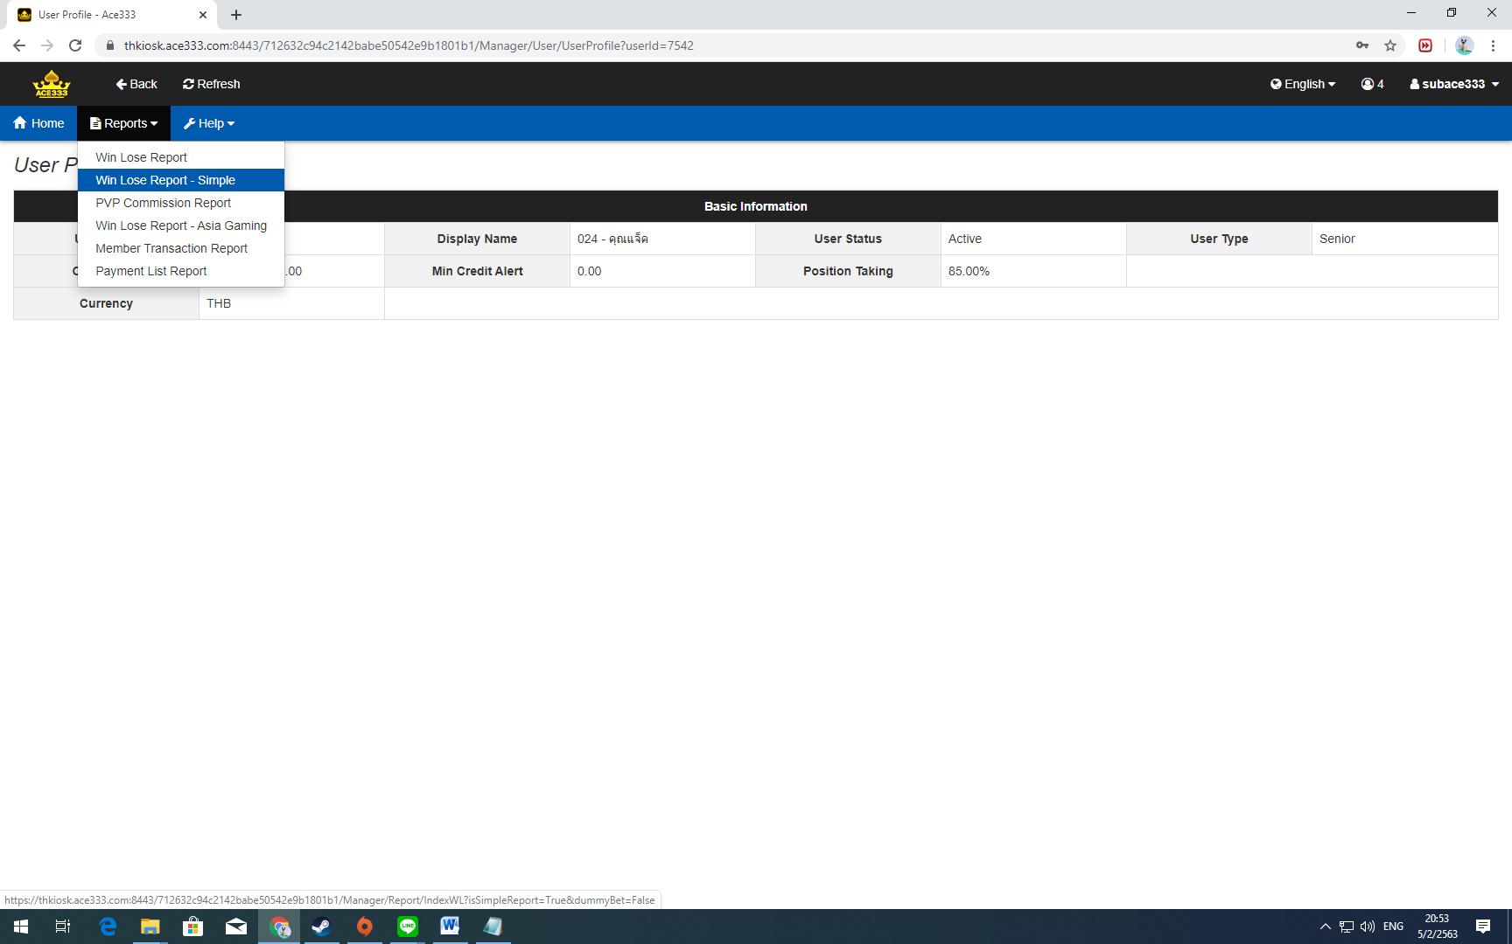

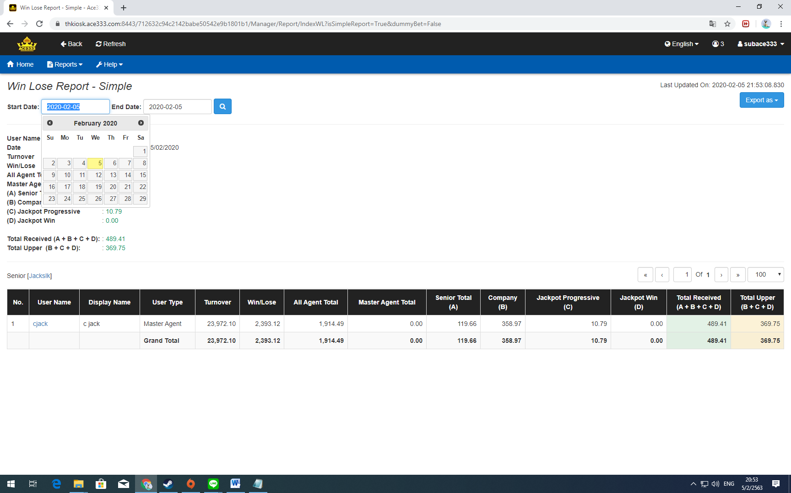

**เลือกวันที่ เลือก วันจันทร์-วันอาทิตย์ สัปดาห์ล่าสุดคือจะเป็น 27-02-02-63**

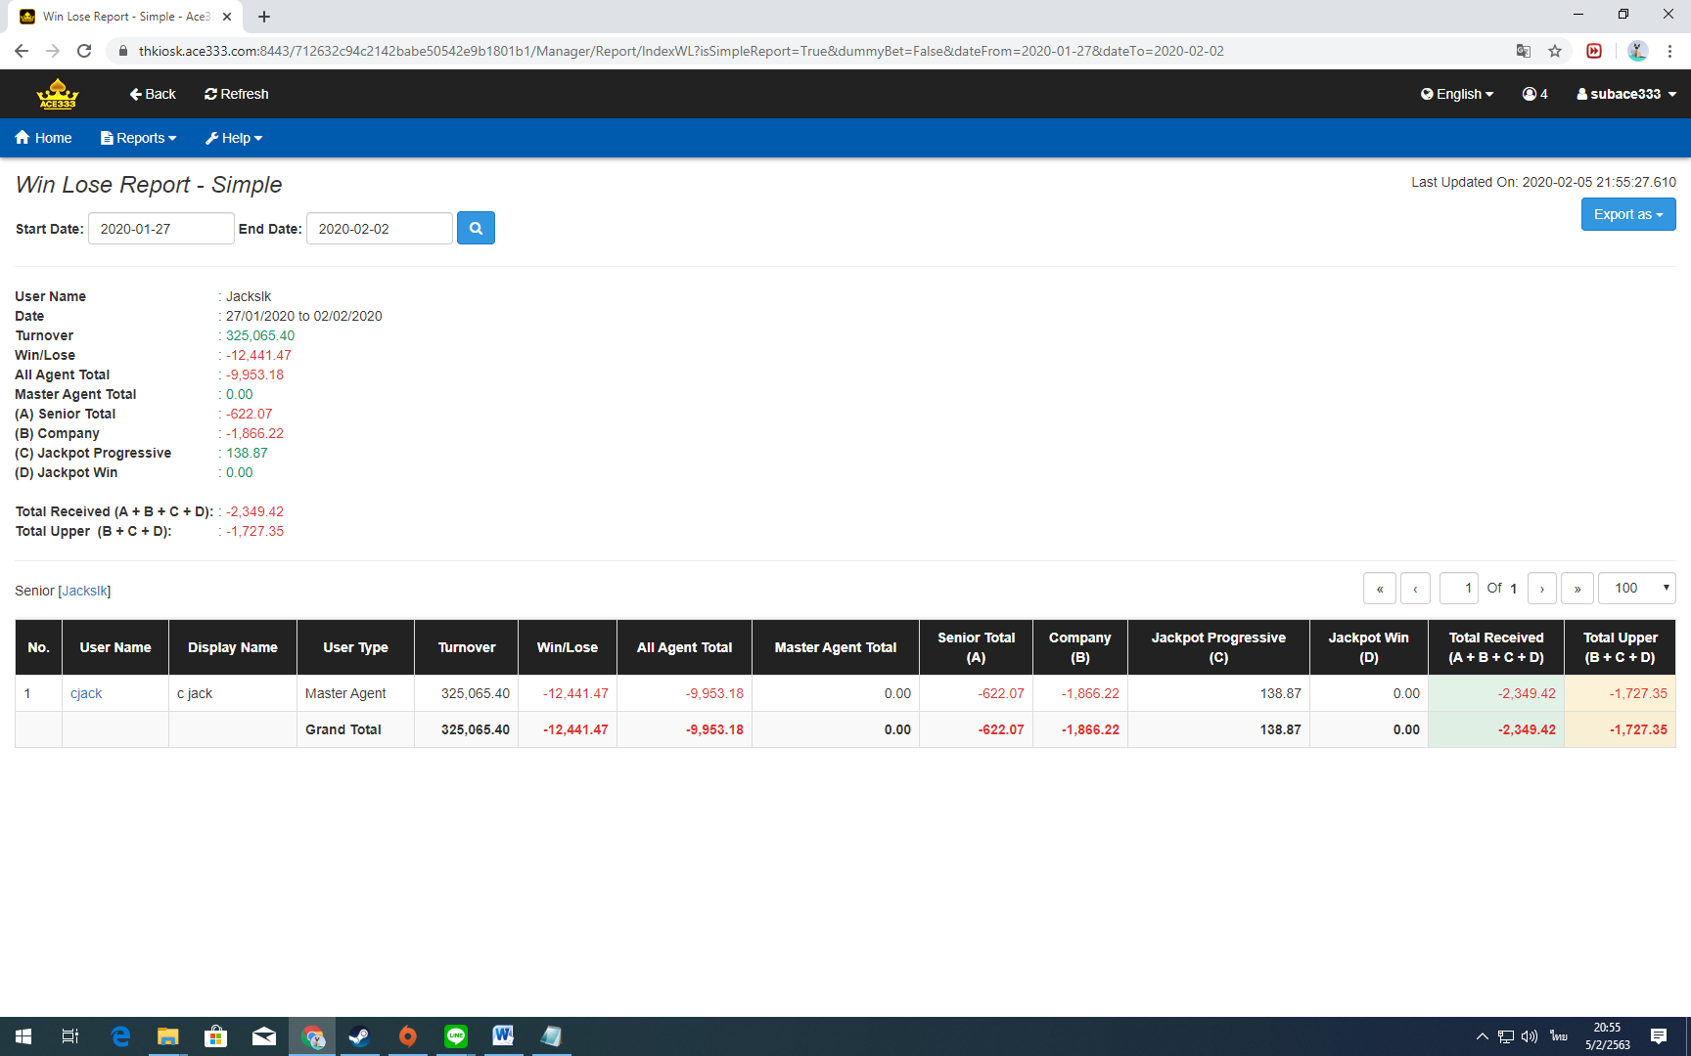

**หลังจากเลือกวันที่ ให้กดคลิกเข้าไปที่ ห้วข้อ User Name คลิกที่ Cjack**

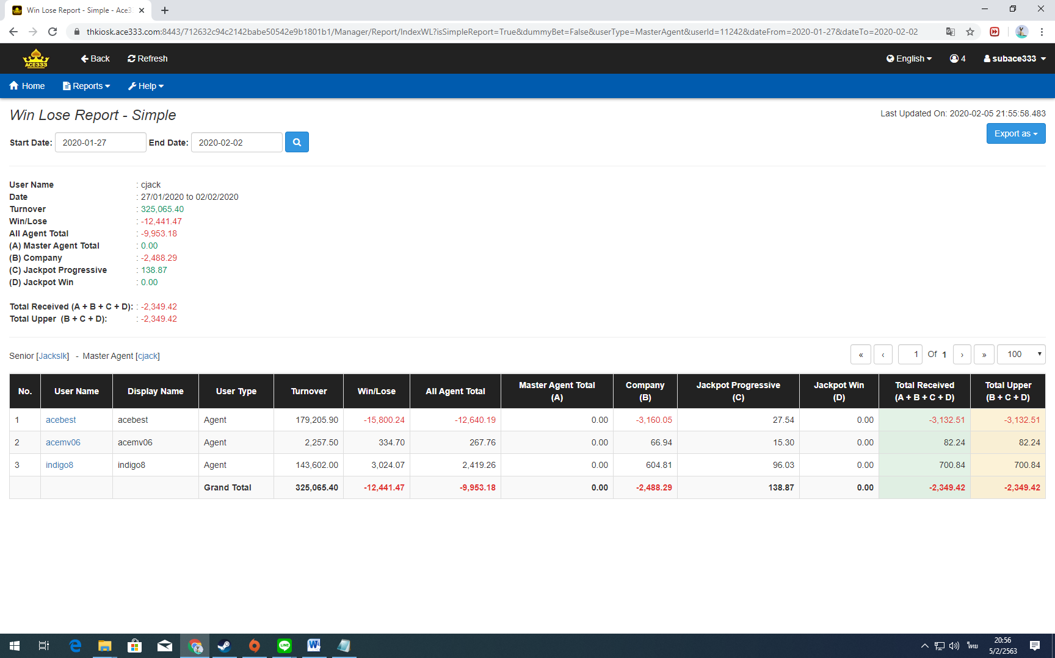

**จะขึ้นหน้าตาแบบนี้หลังจากนั้น ให้เอายอก คำว่า ALL AGENT TOTAL เป็นยอด ฝั่งซ้าย / / และเอายอด Total Recevied มาเป็น ยอดฝั่งขวา**